Een avond met Jan Timman

Schaakgrootmeester Jan Timman is op donderdagavond 12 mei te gast in de Chocoladefabriek Gouda. De voormalige wereldtopschaker houdt die avond een lezing over zijn laatstverschenen boek The unstoppable American. Timman: “In mijn jeugd had ik twee idolen: Bob Dylan en Bobby Fischer – in die volgorde.” Deze avond is gewijd aan de laatste, het Amerikaanse schaakfenomeen Bobby Fischer, die in de jaren 1970 en 1971 de toenmalige wereldtoppers met ongekende verschillen versloeg om uiteindelijk in 1972 een legendarische match om het wereldkampioenschap te spelen met de Rus Boris Spassky.
Voorafgaand aan de lezing wordt Jan geïnterviewd door schaakjournalist Dirk Jan te Geuzendam.
De avond wordt georganiseerd door de Bibliotheek Gouda in samenwerking met de Goudse Schaakclub Messemaker 1847, de oudste schaakclub van Nederland, die dit jaar 175 jaar bestaat.
Locatie: Chocoladefabriek, Klein Amerika 20, Gouda
Datum en tijd: donderdag 12 mei 20.00 uur
Kaarten (inclusief 1 consumptie) € 10,00 voor leden van Bibliotheek Gouda, voor niet-leden € 15,00
Kaartverkoop via de site van Bibliotheek Gouda https://www.bibliotheekgouda.nl/schaken.html
of aan de zaal

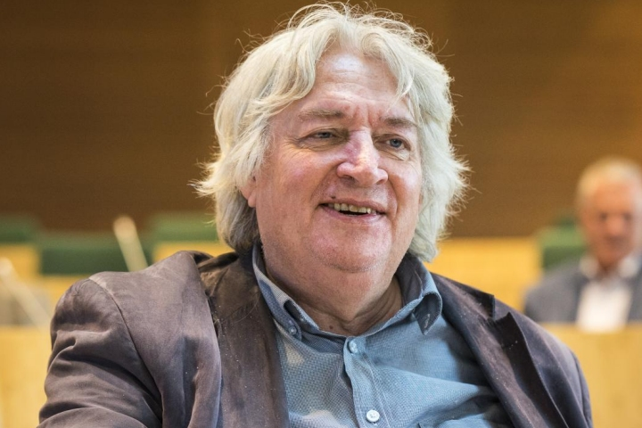
Jan Timman
Geen Nederlandse schaker is zo succesvol als Jan Timman. Hij behoorde vele jaren tot de wereldtop en is negen keer kampioen van Nederland geworden. Hij won vele toernooien en was driemaal kandidaat voor het wereldkampioenschap. Timman speelde in 1993 een match om het wereldkampioenschap tegen Anatoly Karpov die hij verloor met 8,5-12,5.

